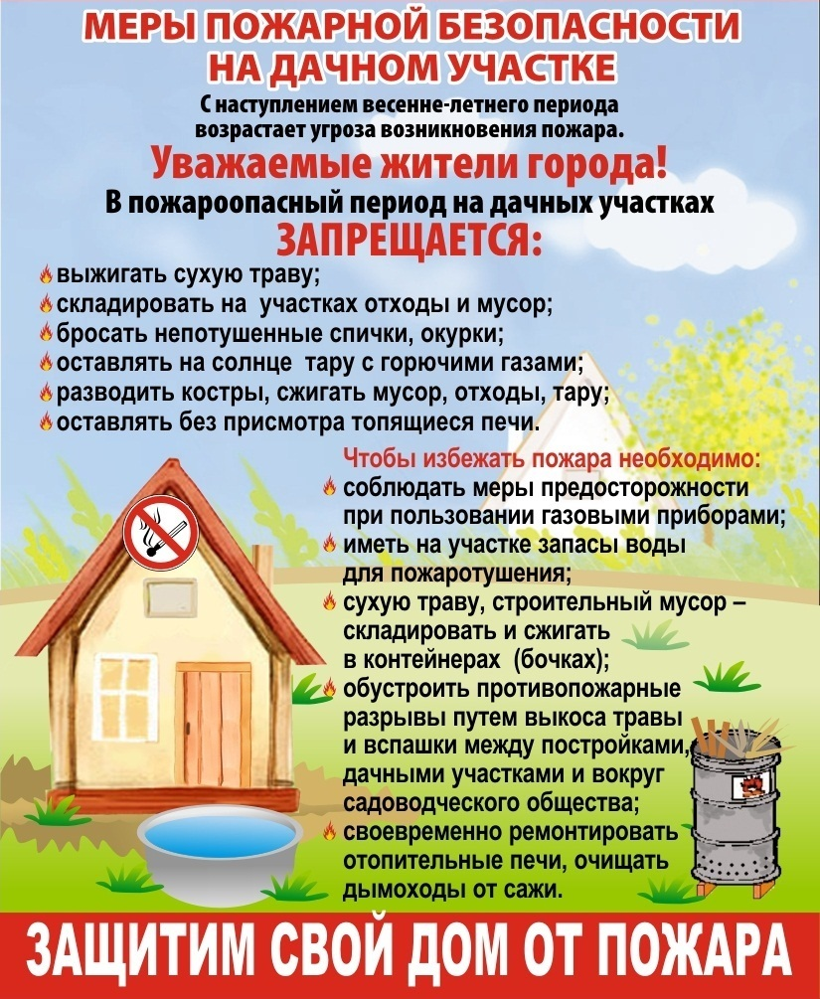

*МЧС ДНР Кировского района г. Донецка*

*Тираж 40 экземпляров*